АДМИНИСТРАЦИЯ ГОРОДА ТОМСКА ДЕПАРТАМЕНТ ОБРАЗОВАНИЯ
Муниципальное автономное общеобразовательное учреждение
средняя общеобразовательная школа № 44 г.Томска

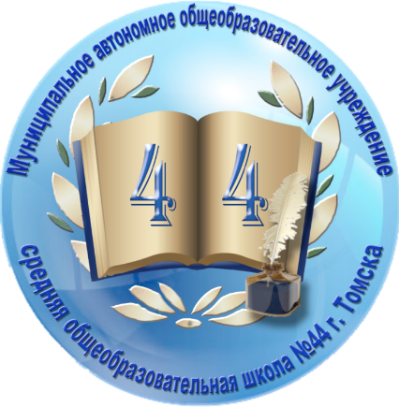

Тема семинара: «Организация работы ПМПк в условиях реализации ФГОС НОО».
Дата проведения: 7 декабря 2016 г. с 14.30-15.50
Место проведения: МАОУ СОШ № 44 г.Томск, ул. Алтайская, 120/1.

Томск 2016
Принципы образования «для всех»:
1. Ценность человека не зависит от его способностей и достижений
2. Каждый человек способен чувствовать и думать
3. Каждый человек имеет право на общение и на то, чтобы быть услышанным
4. Все люди нуждаются друг в друге
5. Подлинное образование может осуществляться только в контексте реальных взаимоотношений
6. Все люди нуждаются в поддержке и дружбе ровесников
7. Для всех обучающихся достижение прогресса скорее может быть в том, что они могут делать, чем в том, что не могут
8. Разнообразие усиливает все стороны жизни человека

План работы
 | Тема выступления | Ф.И.О. выступающего
14.00-14.30 | Регистрация участников семинара
14.30- 14.35 | Приветственное слово участникам семинара | Синичкина Ирина  Васильевна, заместитель директора по УР
14.35-15.25 | Организация работы ПМПк в условиях реализации ФГОС НОО | Карнаухова Татьяна Алексеевна, педагог-психолог
14.25-15.50 | Проведение логопедического  обследования на этапе выявления ребенка с особыми образовательными потребностями в рамках работы ПМПк | Гриц Татьяна Александровна,  Учитель-логопед

